**MANUAL DE USUARIO**

**TAXATION SMART**

**PRESENTACIÓN DECLARACIÓN RETENCIONES Y AUTORRETENCIONES (MENSUAL)**

**TABLA DE CONTENIDO**

**Pág.**

DECLARACIÓN RETENCIONES Y AUTORRETENCIONES 3

1. Declaraciones 3

1.1. Acceso a la opción 3

1.2. Funcionalidades 4

1.2.1. Elementos asistentes 4

1.2.2. Impuesto De Industria Y Comercio 4

1.2.2.1. Registro De Formularios 5

**MANUAL DE USUARIO – PRESENTACIÓN DECLARACIÓN RETENCIONES Y AUTORRETENCIONES (MENSUAL)**

**INFORMATICA Y TRIBUTOS S.A.S**

Todos los derechos reservados. Ninguna parte de esta obra puede ser reproducida de ninguna forma o por cualquier medio - gráfico, electrónico mecánico, incluyendo fotocopias, grabación o almacenamiento de información y sistemas de recuperación de información - sin la autorización por escrito de la editorial.

Los productos que se mencionan en este documento pueden ser marcas comerciales y/o marcas registradas de sus respectivos propietarios. El editor y el autor no pretenden estas marcas.

Si bien todas las precauciones se han tomado en la preparación de este documento, el editor y el autor no asumen responsabilidad alguna por errores u omisiones, ni de daños que resulten del uso de la información contenida en este documento o del uso de programas y código fuente que pueden que lo acompañen. En ningún caso, el editor y el autor serán responsables de ninguna pérdida de beneficios o cualquier otro daño comercial causado o presuntamente causado directa o indirectamente por este documento.

# DECLARACIÓN RETENCIONES Y AUTORRETENCIONES

A continuación, el presente manual de usuario busca proporcionar una guía clara y específica para asegurar el funcionamiento óptimo y el desarrollo eficiente de las actividades en el Módulo de Declaraciones.

# Declaraciones

# Acceso a la opción

Para acceder al portal tributario/ciudadano clic en el siguiente enlace:

<https://barrancabermeja.taxationsmart.co/ords/f?p=150000:1:11823246215804:::1:F_CDGO_CLNTE:68081>

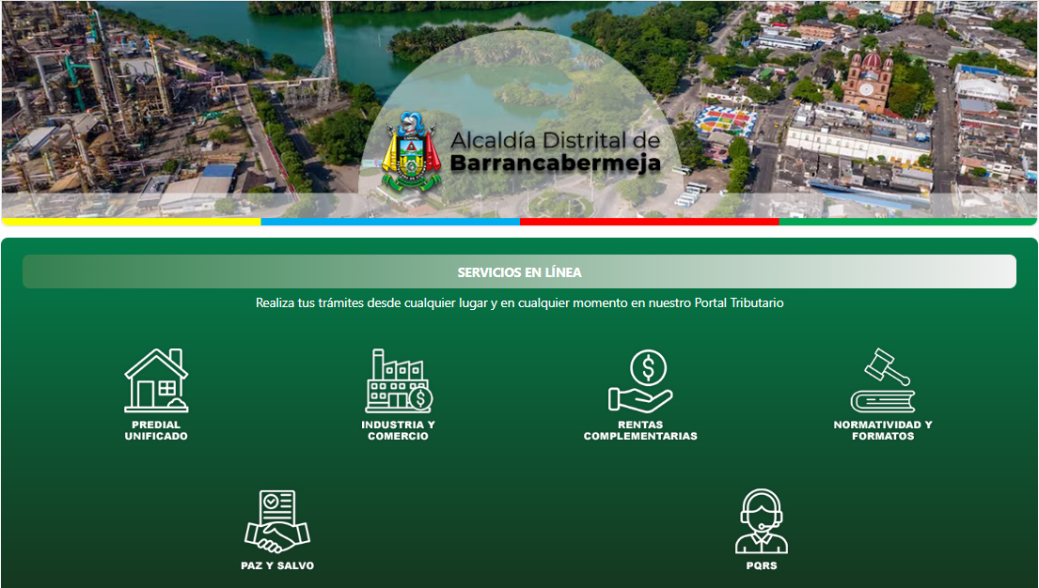

*Imagen 1 - Portal Ciudadano.*

# Funcionalidades

# Elementos asistentes

Estos elementos ayudan a diligenciar y comprender el formulario de declaración:

|  |  |
| --- | --- |
|  | **Iconos de Ayuda:** brindan información extra y funcionan como guía para diligenciar el formulario. |

# Impuesto De Industria Y Comercio

Clic a la opción **‘INDUSTRIA Y COMERCIO’:**

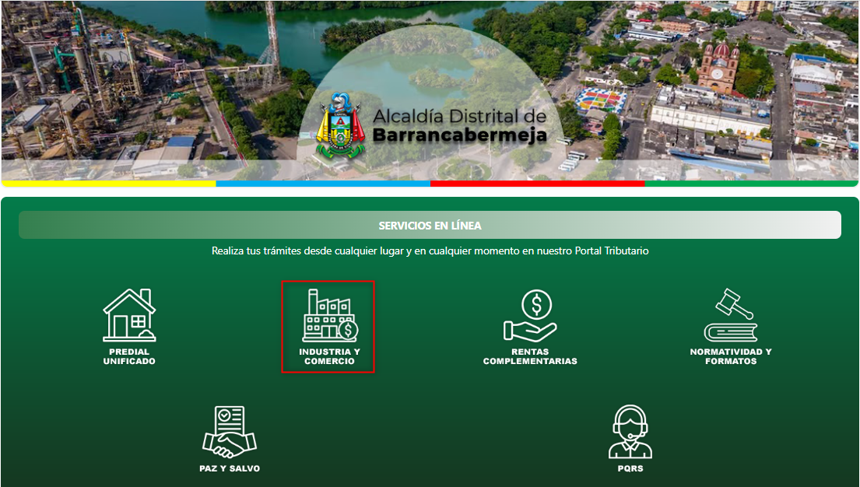

*Imagen 2 - Portal Tributario/Ciudadano: Opción Impuesto De Industria Y Comercio.*

A continuación, se visualizan opciones de **INDUSTRIA Y COMERCIO:**

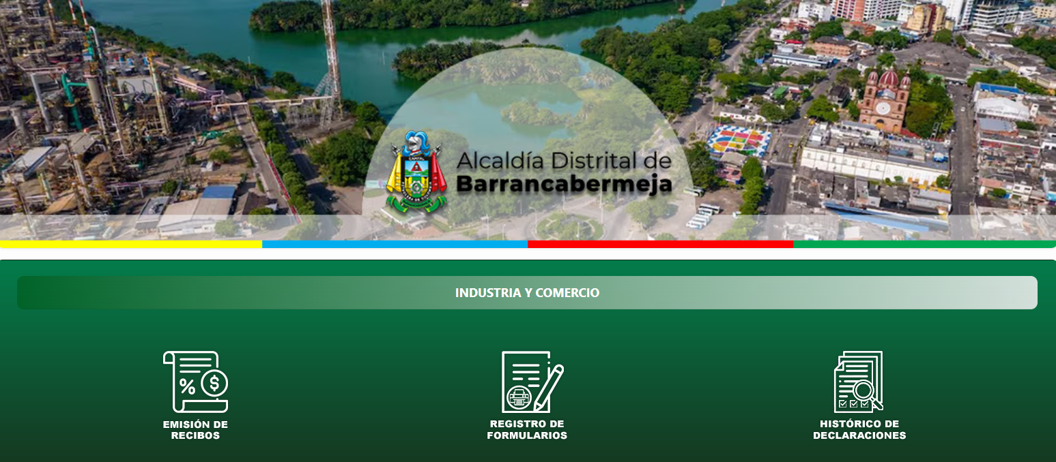

*Imagen 3 - Impuesto De Industria Y Comercio.*

# Registro De Formularios

Para crear usuario diligenciar los siguientes pasos:  
Clic a la opción **‘Registro De Formularios’.**

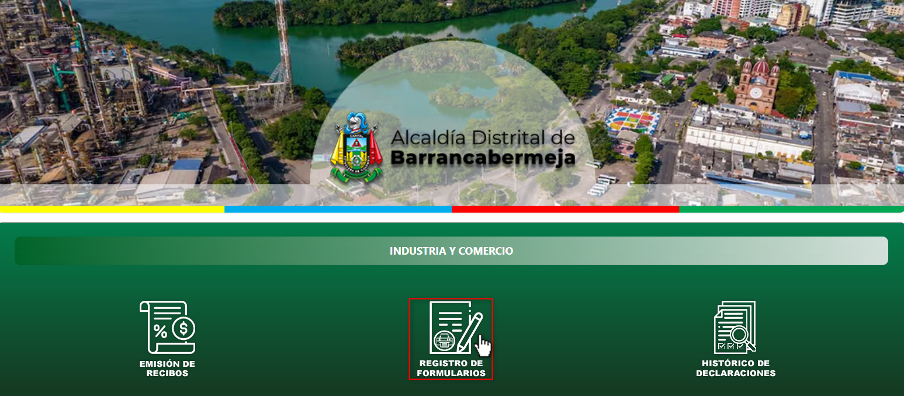  
*Imagen 4 - Registro De Formularios.*

A continuación, el sistema solicita **Iniciar Sesión:**

1. Ingresar **Usuario.**
2. Ingresar **Clave.**
3. Clic .

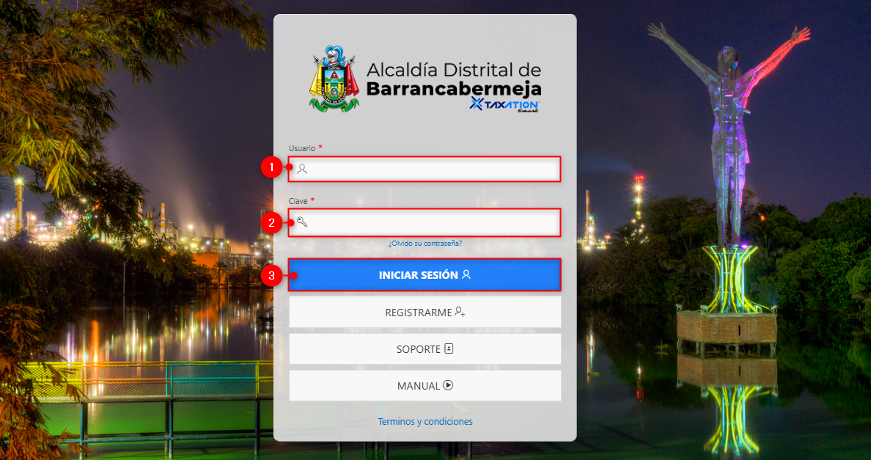

*Imagen 5 - Iniciar Sesión.*

A continuación, se visualiza la siguiente pantalla:

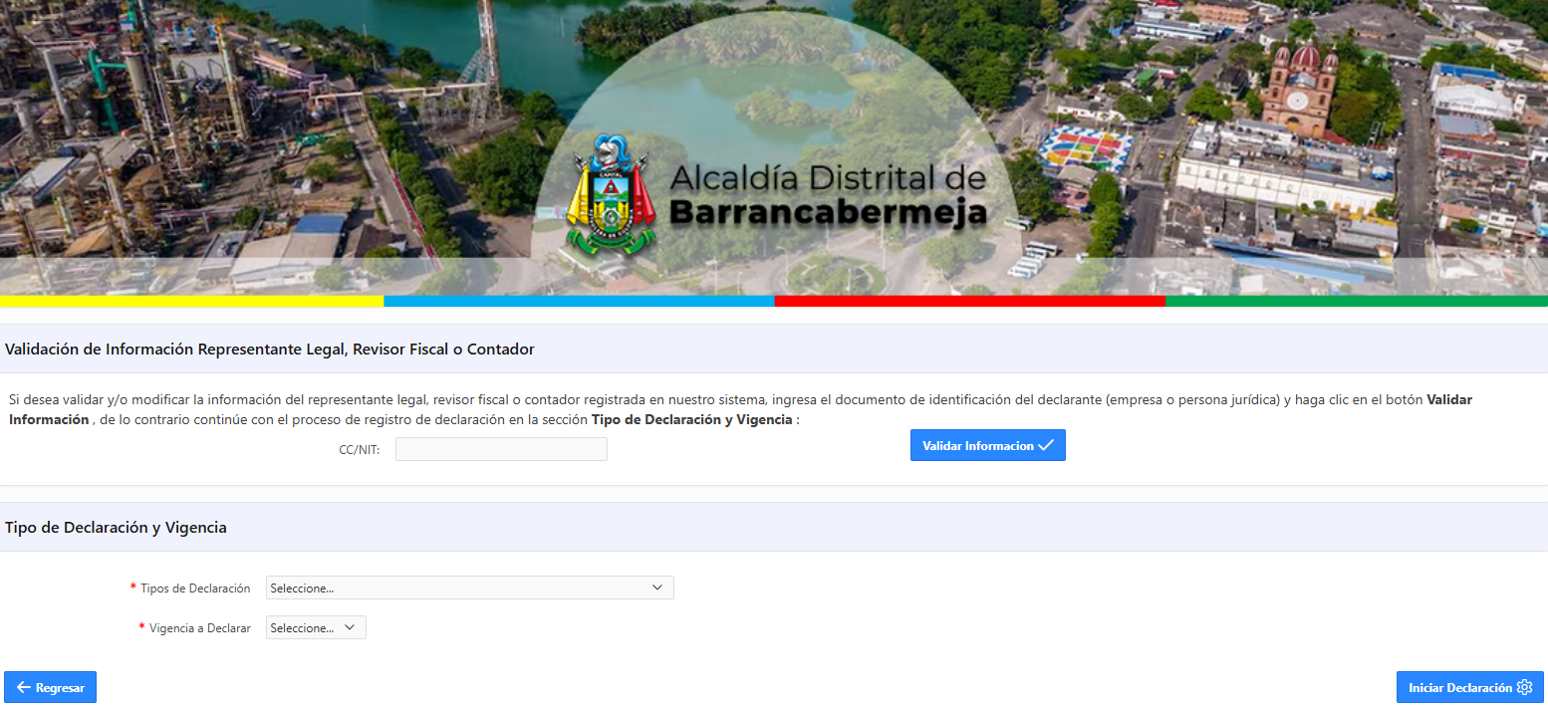

*Imagen 6 – Validación De Información Y Tipo De Declaración.*

En la sección **Validación de Información Representante Legal, Revisor Fiscal o Contador** diligenciar los siguientes campos:

1. Ingresar **CC/NIT.**
2. Clic .



*Imagen 7 - Validar Información.*

Al darle clic en **Validar información** retorna las siguientes secciones

***Nota: Los siguientes pasos se realizará solo si desea actualizar algunos de los datos de las diferentes secciones.***

***Nota 2: Solo son obligatorios los campos que contienen (*)***

En la sección **Nombre del Contribuyente** realizar los siguientes pasos:

1. Clic  seleccionar **País.**
2. Clic  seleccionar **Departamento.**
3. Clic  seleccionar **Municipio.**
4. Ingresar **Dirección.**
5. Clic **.**

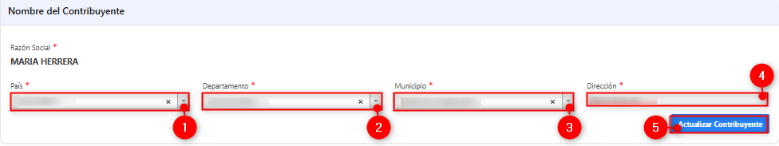

*Imagen 8 - Actualización Contribuyente.*

En la sección **Representante legal** se identifica los siguientes campos

1. Clic  seleccionar **Tipo de Identificación.**
2. Ingresar **Identificación.**
3. Ingresar **Nombre.**
4. Ingresar **Primer Apellido .**
5. Clic  seleccionar **País.**
6. Clic  seleccionar **Departamento.**
7. Clic  seleccionar **Municipio.**
8. Ingresar **Dirección.**
9. Ingresar **Correo.**
10. Clic .

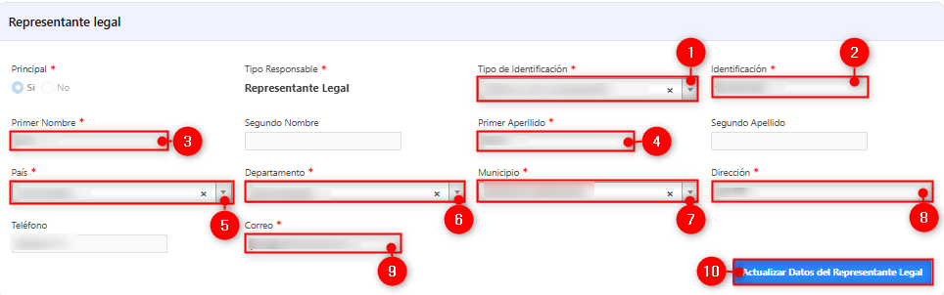

*Imagen 9 - Actualización Representante Legal.*

En la sección **Revisor Fiscal y /o Contador** se identifica los siguientes campos

1. Ingresar **Tipo de responsable.**
2. Clic  seleccionar **Tipo de Identificación.**
3. Ingresar **Identificación.**
4. Ingresar **Primer Nombre.**
5. Ingresar **Primer Apellido .**
6. Clic  seleccionar **País.**
7. Clic  seleccionar **Departamento.**
8. Clic  seleccionar **Municipio.**
9. Ingresar **Dirección.**
10. Ingresar **Correo.**
11. Clic .

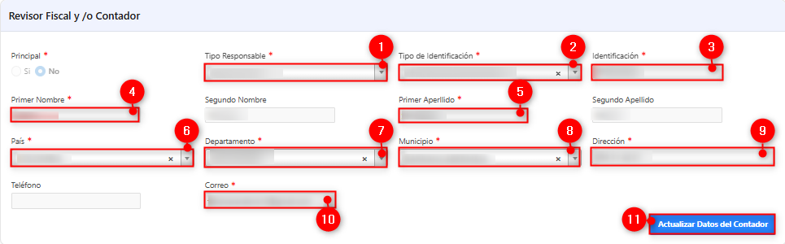

*Imagen 10 - Actualización Revisor Fiscal y /o Contador.*

Después de actualizar los datos, clic :

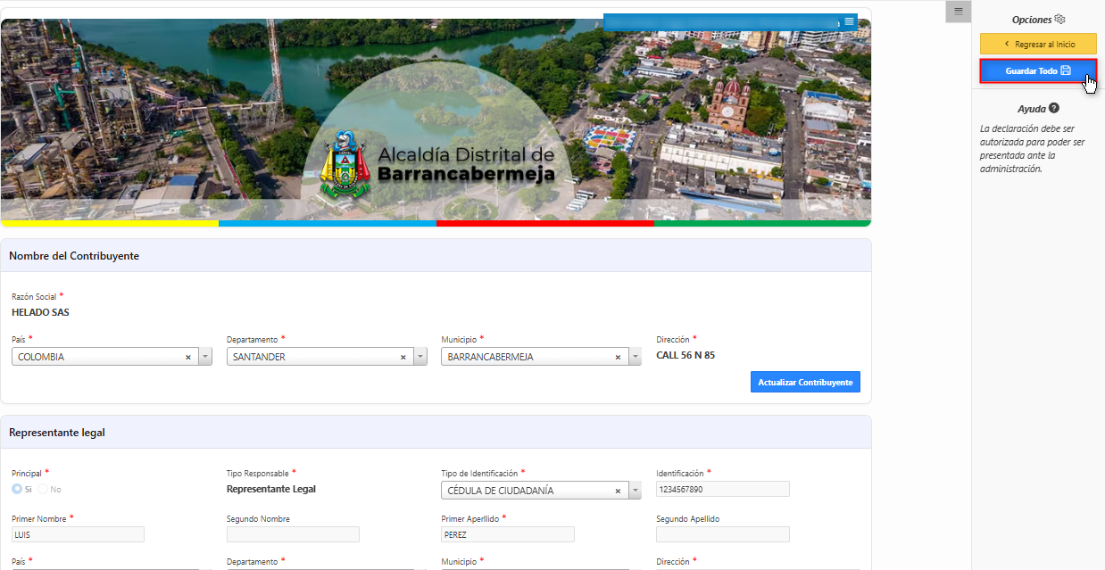

*Imagen 11 - Guardar Actualización.*

Al guardar todo se visualiza el siguiente mensaje de notificación **Actualización de Exitosa:**

**

*Imagen 12 - Actualización exitosa.*

***Nota: Dar clic en  a la pagina principal de registro de formularios.***

En la sección **Tipo de Declaración y Vigencia** diligenciar los siguientes pasos:

1. Clic  seleccionar **Tipos de Declaración.**
2. Clic  seleccionar **Vigencia a Declarar.**
3. Clic .

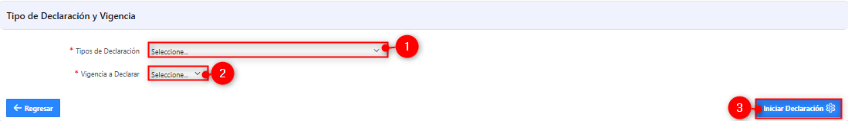

*Imagen 13 - Tipo de Declaración y Vigencia a Declarar.*

Al continuar se visualiza la siguiente pantalla:

1. Ingresar **CC/NIT.**
2. Clic .

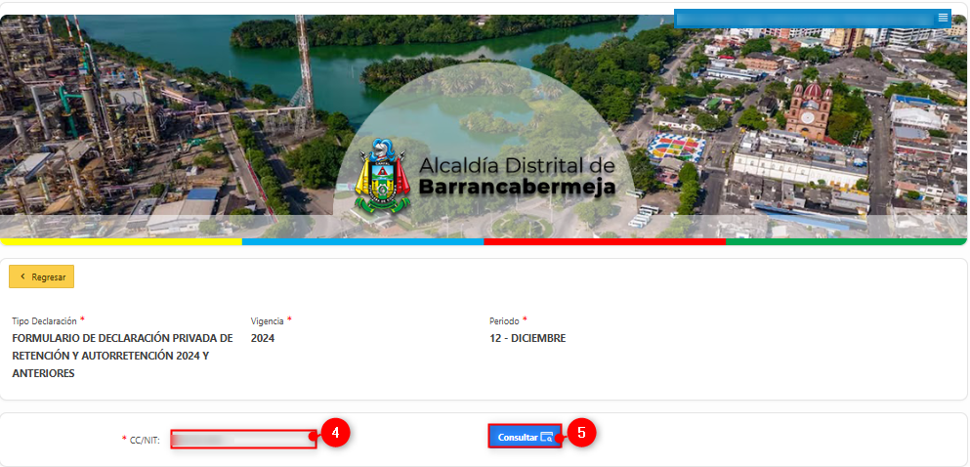

*Imagen 14 – Ingresar y consultar identificación.*

Se despliega ventana de advertencia:

Clic  para continuar.

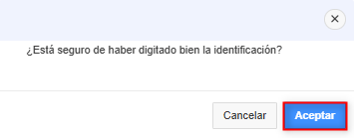

*Imagen 15 - Ventana Advertencia Identificación Digitada.*

Automáticamente se despliega el formulario a diligenciar:

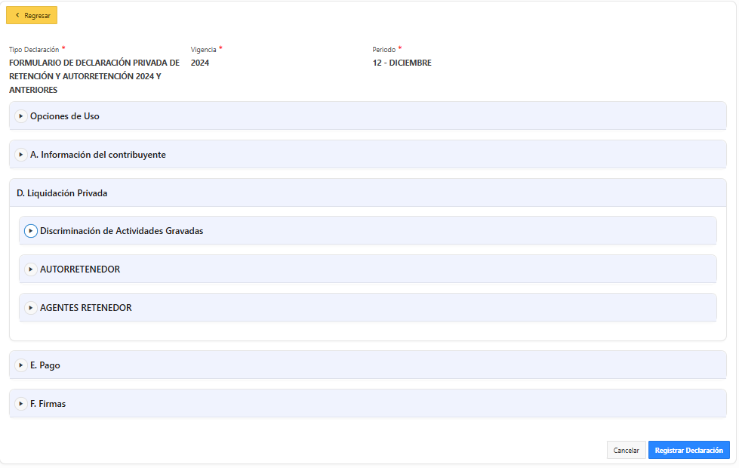

*Imagen 16 - Formulario De Reteica*

En la sección **Opciones de Uso** diligenciar los siguientes pasos:

1. Clic  seleccionar **Clasificación.**
2. Clic  seleccionar **Opción de Uso.**
3. Seleccionar **Fecha máxima de presentación.**

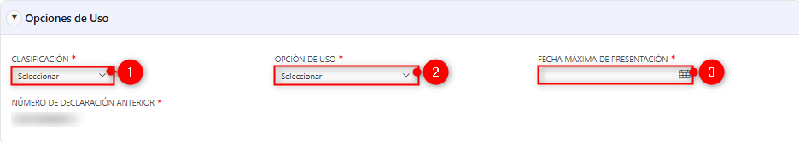

*Imagen 17 - Opciones De Uso.*

***Nota: Los campos sombreados en gris no son modificables, el sistema web calcula y registra automáticamente los valores.***

En la sección **Información del Contribuyente** diligenciar los siguientes pasos:

1. Ingresar **Teléfono.**
2. Ingresar **Correo Electrónico.**
3. Clic  **seleccionar Avisos y Tableros**.

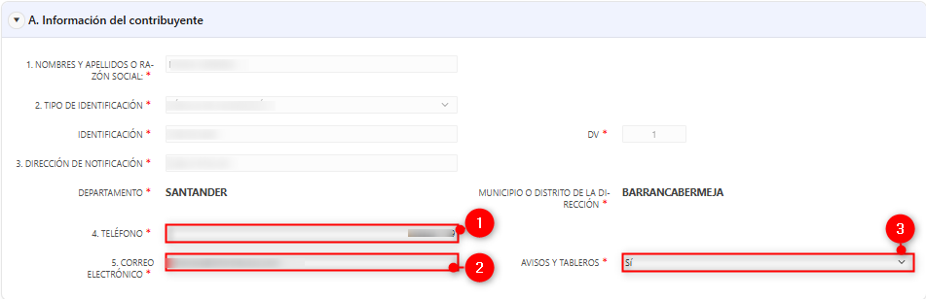

*Imagen 18 - Información Del Contribuyente.*

Diligenciar los siguientes pasos la Sección: **Liquidación Privada** → Subsección: **Discriminación de Actividades Gravadas**:

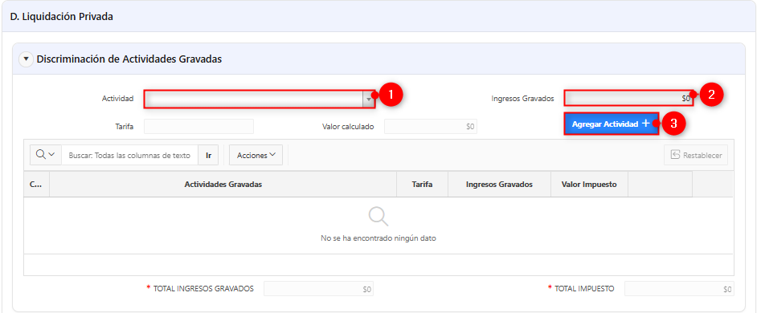

*Imagen 19 – Discriminación De Actividades Gravadas.*

***Nota: Para eliminar una actividad económica, clic .***

En la subsección **Autorretenedor** se visualiza la siguiente información:

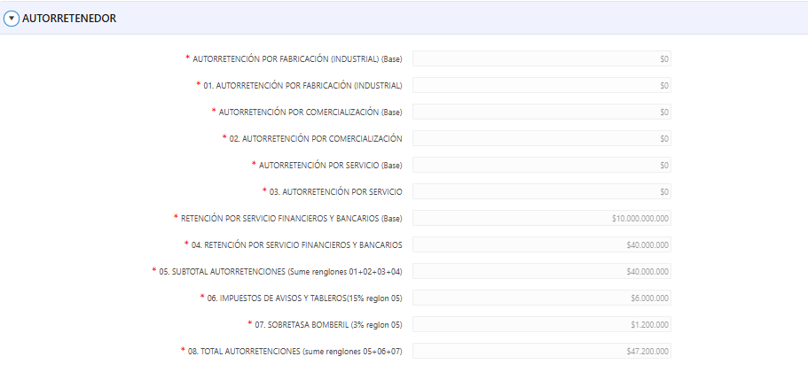

*Imagen 20 – Autorretenedor.*

***Nota: En la sección Autorretenedor los datos de los campos se generan automáticamente, no son editables.***

En la subsección **Agentes Retenedor** diligenciar los siguientes campos

1. Ingresar **Retención por compra de Bienes (Base).**
2. Ingresar **Retención por compra de Bienes.**
3. Ingresar **Retención Por servicios (Base).**
4. Ingresar **Retención Por servicios.**
5. Ingresar **Retención por Tarjeta débito y Crédito (Base).**
6. Ingresar **Retención por Tarjeta débito y Crédito.**
7. Ingresar **Tipo Calculo Sanción**

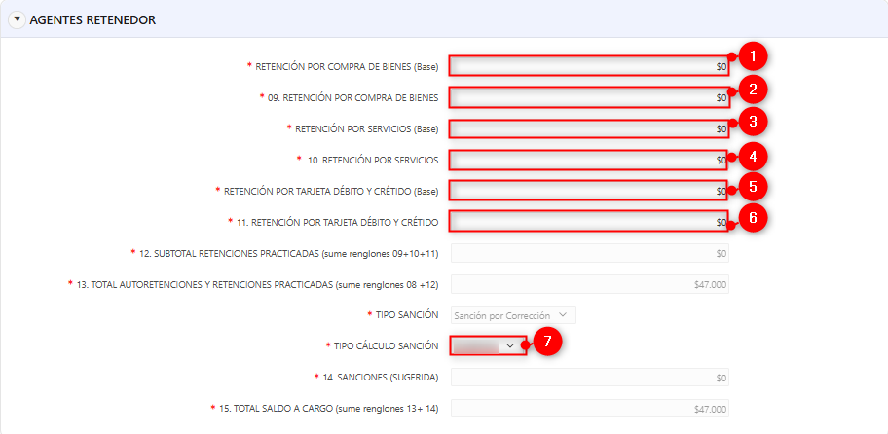*Imagen 21 – Agentes Retenedor.*

***Nota: Los campos se diligencian dependiendo si aplican o no. Los campos sombreados en gris no son modificables, el sistema web calcula y registra automáticamente los valores.***

En la sección **Pago** diligenciar:

1. Ingresar **Valor a Pagar en Bancos.**

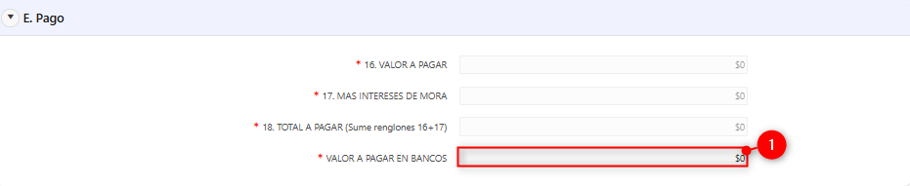

*Imagen 22 – Pago.*

***Nota Importante: Los campos se diligencian dependiendo si aplican o no.***

En la sección **Firmas**→ Subsección: **Firma del declarante** realizar los siguientes pasos:

1. Clic  seleccionar **Nombres Y Apellidos Del Declarante.**



*Imagen 23 – Firma de Declarante.*

En la sección **Firmas**→ Subsección: **Firma del contador o revisor fiscal**

realizar los siguientes pasos:

1. Clic  seleccionar **Nombres Y Apellidos o Revisor Fiscal.**
2. Ingresar **Tarjeta Profesional.**
3. Clic  seleccionar **Revisado.**
4. .

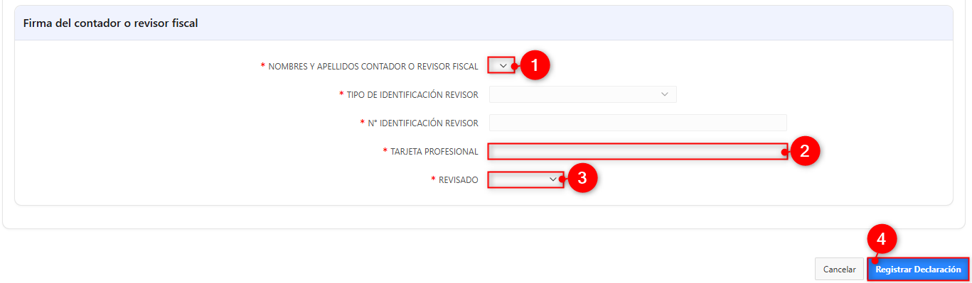

*Imagen 24 – Firmas del contador o revisor fiscal.*

A continuación, se visualiza la declaración:

Clic  para autorizar.

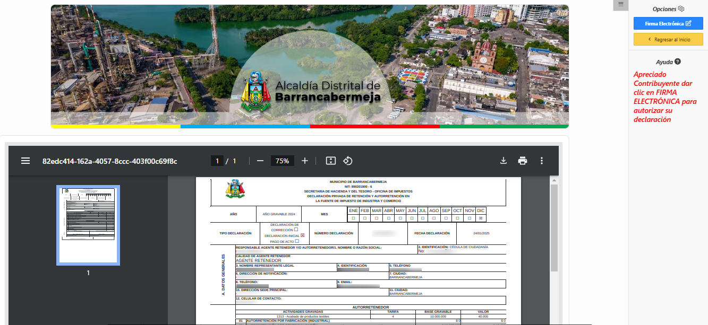

*Imagen 25 – Firmar Declaración.*

***Nota: Se debe autorizar la Firma electrónica de la declaración con el fin de habilitar la presentación de esta ante la administración.***

Se despliega ventana de advertencia para autorizar la firma electrónica de declaración:

Clic  para continuar.

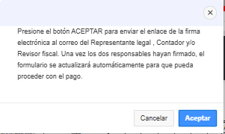

*Imagen 26 - Ventana Emergente Autorizar Firma Electrónica.*

***Nota:*** ***Automáticamente, se enviará una notificación al correo electrónico del representante legal, así como al contador o revisor fiscal, para informarles sobre la necesidad de realizar la firma correspondiente.***

Clic en 

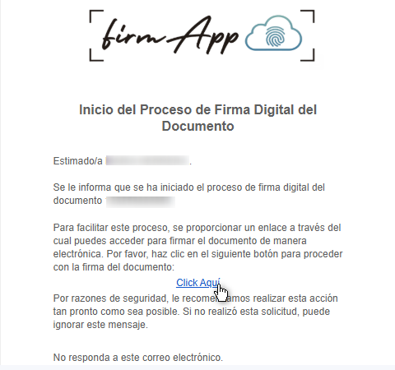

*Imagen 27 - Notificación Firma Electrónica.*

Se visualiza la siguiente pantalla para firmar el documento.

Clic en **

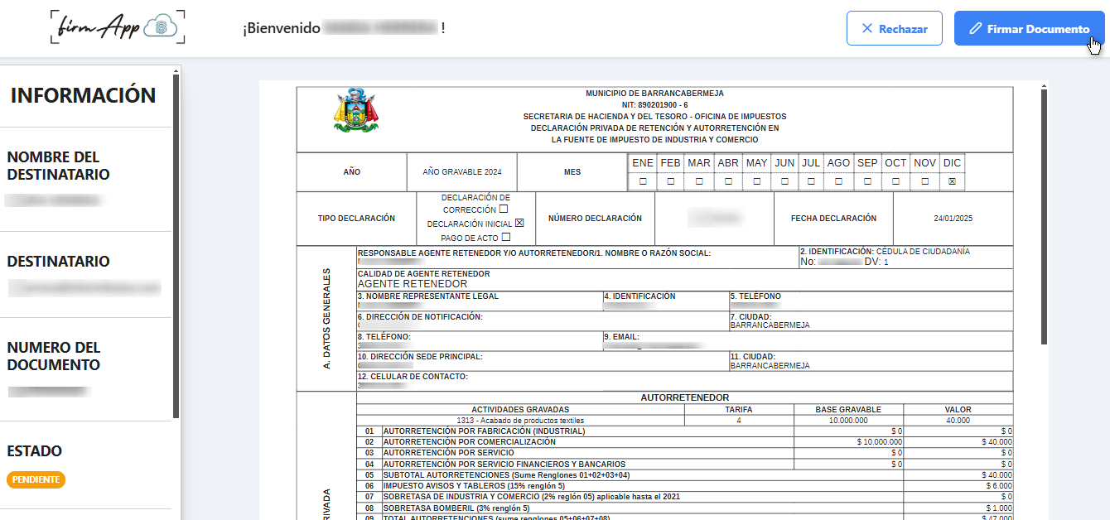

*Imagen 28 - Firma Documento.*

Una vez procesada la notificación, el sistema retornará automáticamente a la siguiente ventana:

Clic .

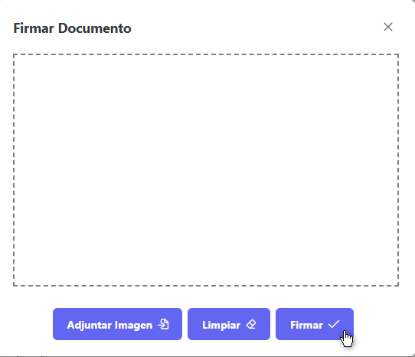

*Imagen 29 – Ventana firmar documento.*

Automáticamente, se visualizará la siguiente ventana con un mensaje de confirmación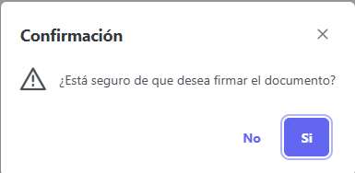

*Imagen 30 – Ventana confirmación.*

Se visualiza una ventana de notificación indicando



*Imagen 31 – Ventana firmado con éxito.*

Se muestra la declaración firmada, permitiendo verificar que cumple con los requisitos establecidos

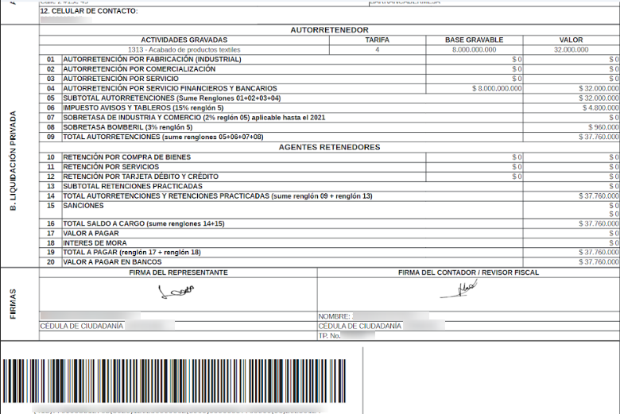

*Imagen 32 – Documento Declaración Firmado.*